怀铁一中高一检测试卷
生物必修二(第2章)
(时间：40分钟 满分：50分)
二、非选择题(本题包括5小题，共50分)
26．如图曲线表示某生物(2n＝4)的体细胞分裂过程及精子形成过程中某些物质含量的变化。a～e分别表示分裂过程中的某时期的细胞分裂图。请据图回答下列问题：
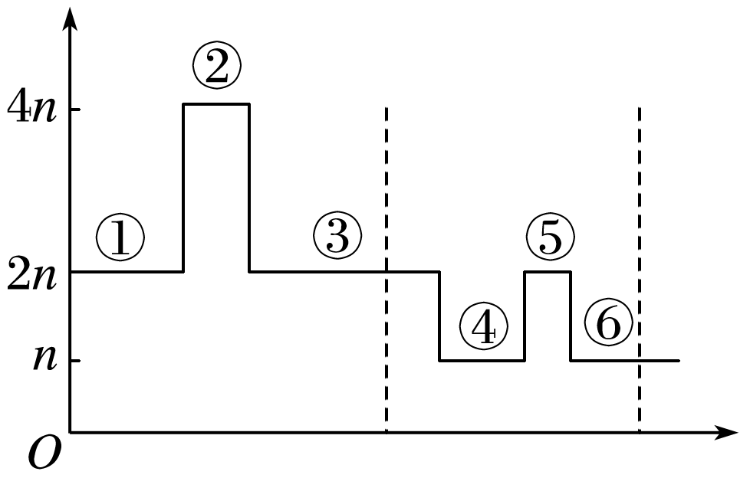
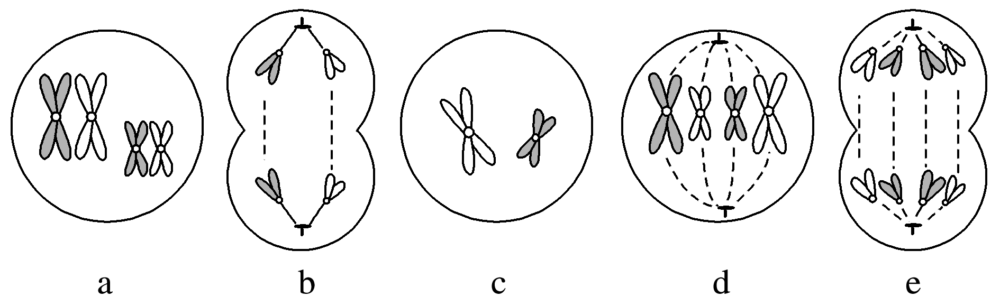
(1)曲线中的①～③段可表示细胞进行________分裂过程中的________数量变化。
(2)图a～e中与曲线②⑤位置相对应的细胞分别是________________。
(3)细胞a、b、c、d、e中具有同源染色体的是__________，曲线中不含同源染色体的时期是__________(填序号)。
(4)与体细胞相比，a～e细胞中，核内DNA含量加倍的是________。
(5)就染色体行为来说，b、e时期的共同特点是_______________________________________
________________________________________________________________________。
27．(10分)某种植物的果皮有毛和无毛、果肉黄色和白色为两对相对性状，各由一对等位基因控制(前者用D、d表示，后者用F、f表示)，且独立遗传。利用该种植物三种不同基因型的个体(有毛白肉A、无毛黄肉B、无毛黄肉C)进行杂交，实验结果如下：
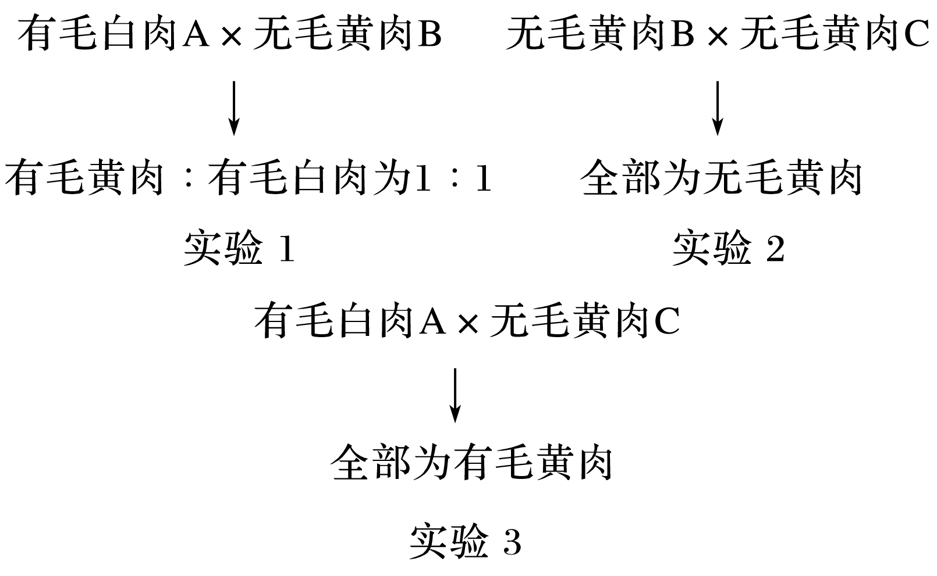
回答下列问题：
(1)果皮有毛和无毛这对相对性状中的显性性状为________，果肉黄色和白色这对相对性状中的显性性状为________。
(2)有毛白肉A、无毛黄肉B和无毛黄肉C的基因型依次为________________。
(3)若无毛黄肉B自交，理论上，下一代的表现型及比例为________________________。
(4)若实验3中的子代自交，理论上，下一代的表现型及比例为_______________________。
(5)实验2中得到的子代无毛黄肉的基因型有__________。
23．(10分)如图为某家族进行性肌营养不良症(设相关基因为B、b)的遗传系谱图，其中Ⅱ₃不携带该病的致病基因。
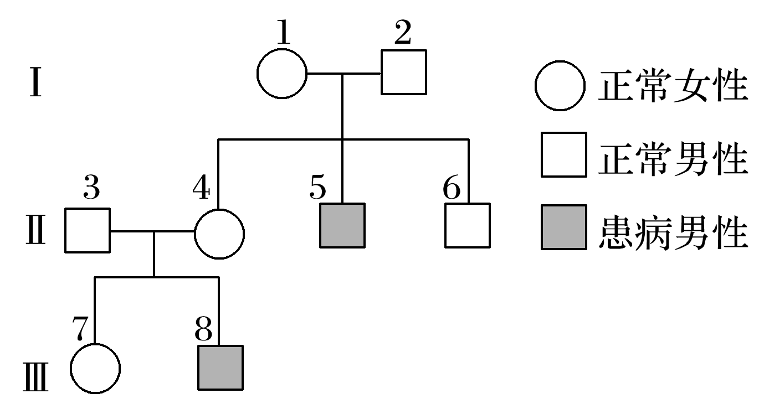
(1)该病的遗传方式是________染色体________性遗传。
(2)Ⅲ₇个体的基因型是________________。若她与正常男子结婚生了患病的孩子后再生育，后代为患病男孩的概率是________。
(3)如果Ⅲ₈个体同时患有白化病(设基因为a)，则Ⅱ₄个体的基因型为________；若Ⅱ₃和Ⅱ₄再生一个孩子，则该孩子只患一种病的概率是________。
29．鳟鱼的眼球颜色和体表颜色分别由两对等位基因A、a和B、b控制。现以纯种红眼黄体鳟鱼和纯种黑眼黑体鳟鱼为亲本，进行杂交实验，正交和反交结果相同，实验结果如图所示。请回答：
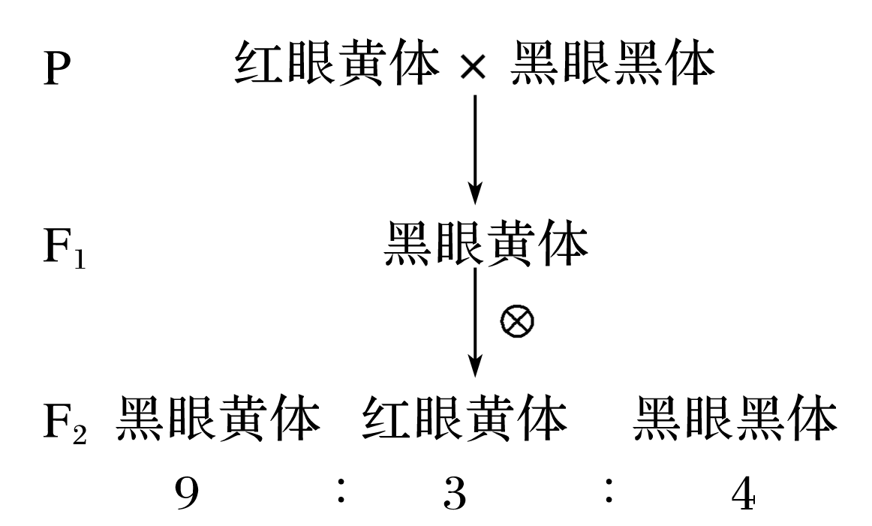
(1)在鳟鱼体表颜色性状中，显性性状是________。亲本中的红眼黄体鳟鱼的基因型是________。
(2)已知这两对等位基因的遗传符合自由组合定律，理论上F₂还应该出现____________性状的个体，但实际上并未出现，推测其原因可能是基因型为________的个体本应该表现出该性状，却表现出黑眼黑体的性状。
(3)为验证(2)中的推测，用亲本中的红眼黄体个体分别与F₂中黑眼黑体个体杂交，统计每一个杂交组合的后代性状及比例。若其中有一个杂交组合的后代中________________，则该推测成立。
30.(10分)生物学家常把果蝇作为遗传学研究的实验材料。果蝇的黄身与黑身是一对相对性状，由位于常染色体上的等位基因A、a控制，红眼(W)与白眼(w)是一对相对性状，W、w位于性染色体上，如图所示。根据所学知识回答有关问题：
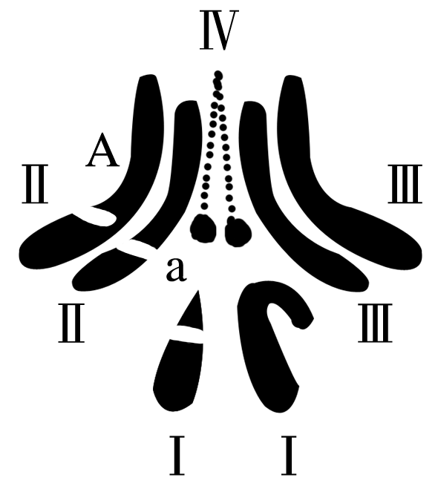
(1)图中果蝇的性别是________。摩尔根以果蝇为实验材料，用________________法证明了基因在染色体上。他和同事的假设是如果控制白眼的基因(w)在X染色体上，而Y染色体不含有它的________，就可以合理地解释白眼的遗传与性别相联系这一遗传现象。
(2)如果图示为果蝇原始生殖细胞的染色体示意图，则该细胞在减数第二次分裂后期时有________条染色体，此时细胞名称为________________。
(3)通过实验确定了果蝇的黄身(A)对黑身(a)为显性，另一对由位于常染色体上的基因控制的相对性状正常翅(B)对残翅(b)为显性，为进一步确定这两对性状的遗传是否遵循基因的自由组合定律，请设计一个简单的杂交实验加以说明，可供选择的亲本有：黑身残翅、黄身残翅、黄身正常翅，均为纯合个体，雌雄均有若干。(用遗传图解加文字说明)

